Paweł P. Woźniak 172894 Wrocław, 18.11.2013

**Projekt "Audioid"**

**Projekt systemu w UML**

1. **Opis działania systemu**

Korzystanie z aplikacji "Audioid" rozpoczyna się wyborem przez użytkownika jednej z dwóch opcji: utworzenia nowego pacjenta lub wczytania jednego z już istniejących pacjentów. Po wykonaniu dowolnej z tych dwóch operacji użytkownik (zwany dalej pacjentem) ma możliwość wyboru wykonywanego zabiegu lub przeglądania wyników dotychczas przeprowadzanych przez pacjenta zabiegów. Dostępnymi zabiegami są zabieg audiometrii tonalnej oraz zabieg analizy poziomu dyskomfortowego słyszenia. Po wykonaniu dowolnego zabiegu wynik jest automatycznie zapisywany i możliwy do obejrzenia (wraz z krótkim opisem) w historii wyników dotychczas przeprowadzanych przez pacjenta zabiegów. Na każdym etapie pracy pacjenta z programem "Audioid" ma on możliwość powrotu do ostatnio otwieranego menu.

1. **Diagram przypadków użycia**

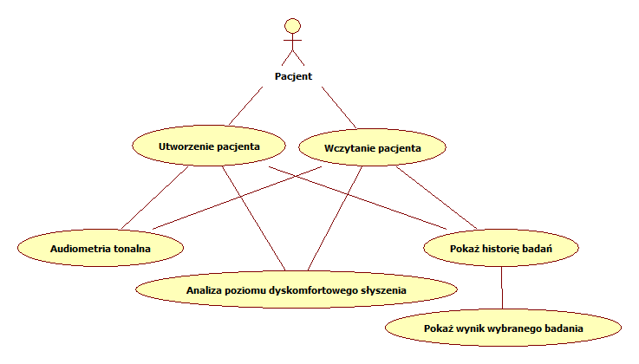

Rysunek 1. Diagram przypadków użycia aplikacji "Audioid"

1. **Diagramy czynności**

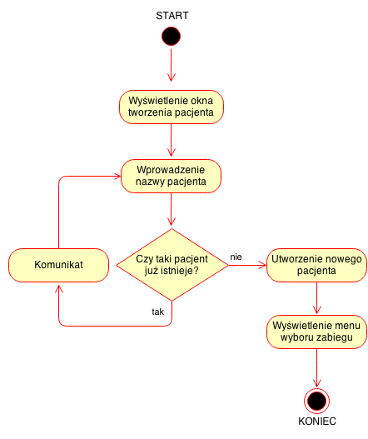

Rysunek . Tworzenie pacjenta

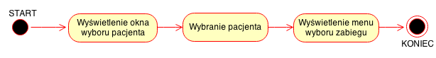

Rysunek . Wybór istniejącego pacjenta

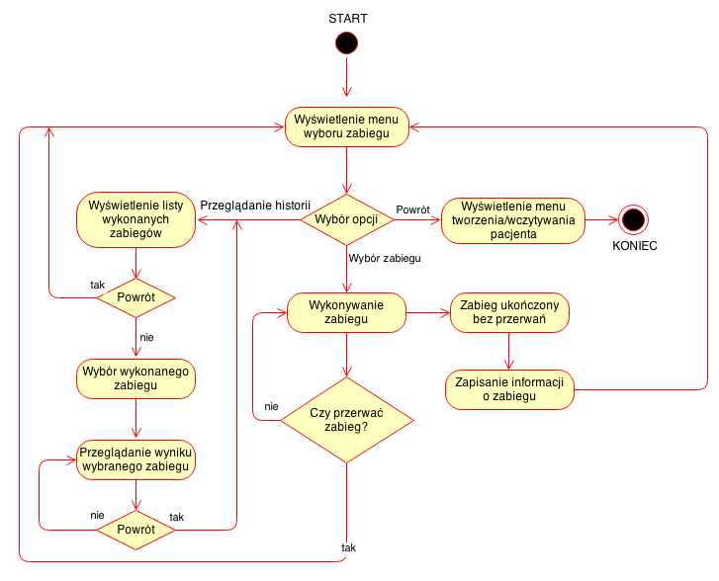

Rysunek 4. Wybór zabiegu / przeglądanie historii zabiegów